**Менешева Камшат Нурболатовна,**

Орал қаласы,

№18 «Балдырған» бөбекжайының

ІІ санатты педагог-психологы

.

**«Эмоция әлемі»**

(Қалалық педагог-психологтардың әдістемелік бірлестік отырысында өткізілген ұйымдастырылған оқу қызметі)

**Педагог-психологтің ашық ұйымдастырылған оқу қызметі.**

**Мектепке дейінгі балалардың ерік эмоциясын дамыту.**

**Білім беру саласы:** «Таным», «Әлеуметтік орта», «Қатынас» .

**Оқу қызметі:** Психология.

**Мақсаты:** Мектепке дейiнгi ересек жас балаларының әлеуметтiк және эмоцияналды салаларының жұмыстардың мазмұнын анықтау..

**Міндеттері:**

Балаларды жан жақты тәрбиелеп дамыту.

**Көрнекілік:**

**Сабақтың түрі:** Ойын трениг.

**Эпиграф:** «Біз шаршағандықтан ойын ойнауды тоқтатыптұрған жоқпыз, ойын ойнамағандықтан шаршаймыз» Бернард Шоу.

**Сабақтың барысы:** Балалар топқа музыкамен кіреді.

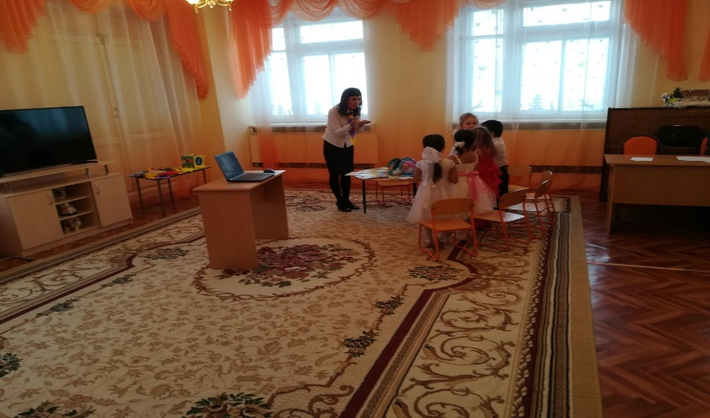**Шаттық шеңбері:**

Шеңбер болып тұрайық,

Алақанды ашайық.

Жүрекке жылу силайық ,

Жиналған жылу шуақты,

Бір-бірімізге силайық!

Саламатсыздарма, балалар?

Психолог: Мен сендерді көргеніме өте қуаныштымын. Сіздердің көңіл-күйлеріңіз қалай? (жақсы) (Балалардың жауаптары).

Менде бүгін жақсы көңіл күйдемін.Сол жақсы көңіл күйімді сендерге сыйлағым келіп тұр.Кәнеки балалар шеңбер жасап бір-бірімізге өз күлкімізбен , менің қолымдағы күн арқылы мейірімді, қайырымды, көңіл күйді көтеретін сөз айтайық. «Мен сені оқу қызметінде көргеніме өте қуаныштымын!» Шеңбер бойымен барлығы күнді жалғап айтып шығады.

Психолог: Балалар, сіздер көргенді есте сақтай аласыздар, ойлай аласыздар, заттарды қабылдай аласыздар, күнделікті оқу қызметіне зейіндеріңді шоғырландыра аласыздар, солай ма балалар?

Балалар: Ия, солай.

Қане, олай болса біздер өзіміздің күліп, не ренжіп тұрған көңіл күйімізді анықтап көрейік.

Барлығымыз экрандағы слайдқа назар аударайық .

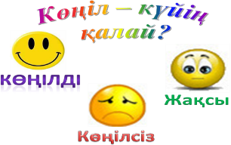

***Көңіл күйі жоқ.*** Есте сақтауға арналған ойын.

смайликтерді есте сақтап қайталап орнымен айту.

* ***Ойланып тұр***. Ойлауға арналған ойын.
* **«Артығын тап, Неліктен?»**
* **Мақсаты:ойлау деңгейінің дамуын бағалау.**

***Жабырқау.*** Зейінге арналған ойын. «Менің көңіл күйімді тап» Балалар қолдарына сиқырлы таяқшалаларын қолдана отырып, сиқырлы сөздерін айту арқылы құрастырырылған эмоцияны табу.

**«Үйдегі көңіл-күй»**

Балаларға үйдің терезесін ашқызып көңіл күйді білдіретін суреттерді көрсету.

1. «Анам үйге келді»
2. «Сүйікті ойыншығың сынды»
3. «Үйге қонақ келді»
4. «Далада күн жарқырап тұр»

**Көңілді разминка жаттығуы.**

Мақсаты: көңіл-күйді көтеру.

Жүру барысы: Көңілді әуен ойнайды.Психолог қолды жоғары көтеру, қол шапалақтау, аяқ тарсылдату, екі қолды сермеп отыру, қайшы жасау, қолды белге қойып, секіру, мотор қыздыру, сияқты қолды айналдыру, ұшақ сияқты сермеп ұшу, қол шапалақтау. Дендерің сау болсын.!

**Эмоция айнасы.** Айнаға карап ашулы, көңілді ренжулі т.б. көңіл күйлерімізді көрсетейік.

**Сергіту сәті: «Қарап алда жаса»**

Жүру барысы: Айнаға қарап қимыл іс-әрекет арқылы орындаймыз.

Шаршадым «Уһ» дедім  
Ренжідім «Туһ» дедім

Қорықтым «Ой» дедім

Өкіндім «Ах» дедім

Таңқалдым «О о о» дедім

Күлдім «И и» дедім

Қуанып «Ха ха» дедім

**«Көңіл-күй» ойыны.**

Психолог. Балалар отырғыштарға отырыңдар қазақша сендердің әрқайсыңызға кезекпен доп лақтырып белгілі бір көңіл күйді атайтын боламын.Ал сендер допты алғаннан кейін, бет-әлпеттеріңнің қимылымен қарама-қайшы көңіл-күйді көрсетіп, атайсыңдар.

Мейірімді-(қатыгез)

Көңілді (көңілсіз)

Жәй (қатты)

Әдемі (Ұсқынсыз)

Күшті, мықты (Әлсіз)

Шығармашылық жұмыс.

Әртүрлі көңілді смайликтер салып қонақтарға тарату.

Қортындылау.

Психолог: Балалар бүгінгі оқу қызметіміз ұнады ма? Бүгін көңіл-күйге байланысты дамыту ойындары ұнады ма? Қай ойын ұнады?

Балалар: Ия ұнады?

Көтеріңкі көңіл-күймен, оң қолдарын көтереді

Шын жүрекпен, / сол қолдарын көтереді

1,2,3,4,5, қолдарын ортаға қойып жинау.

Жинап алып күшті. Біз қолдарын жинап алып ашу.

Кездесеміз тағы біз. Шапалақтау.

Психолог: міне, балалар, біздің оқу қызметіміз аяқталды. Біз бір-бірімізге көтеріңкі көңіл-күй силай білейік.күлкі сыйлайық.шын жүрегімізден шыққан күлкі шуағы келесі кездескенімізше біздің жүрегімізді жылытатын болсын.

Педагогтармен тренинг.

1. «Амандасу»

Шарты: Қоржыннан суреттер таратылады. Сурет мазмұнына қарап амандасу қажет.

1. «Алақан»

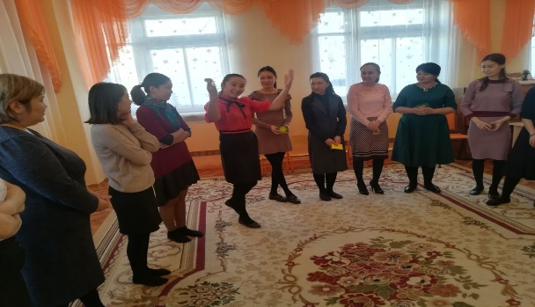Шарты: Ақ қағазға өздерінің алақанын бастырып, әр саусаққа өзіне ұнайтын жақсы қасиеттерін жазу. Алақан ортасына өз атын жазып, әріптестеріне жалғастырады. Әріптестер осы кісінің бойындағы жазылмаған қасиеттерін толықтырады. Өзінің қағазы келгенде әріптестерінің жазылған қасиетін оқуы тиіс.

1. «Мен келдім»

-қатты дауыспен

-ренжіген дауыспен

-көңілді дауыспен айту.

4. «Молодец»

- жай дауыспен

-қатты дауыспен

-таңғаларлық дауыспен айту.

